Руководство пользователя для taobao
Срочные сообщения
Добавить срочное сообщение.
1)Зайти в панель администрирования хост/wp-admin.
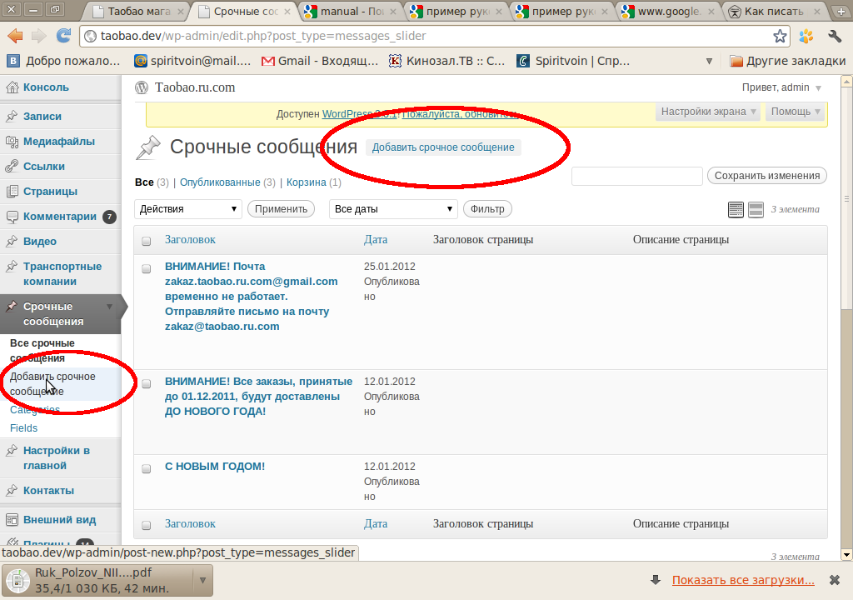
2)На боковой панели «Срочные сообщения под меню» входим добавить сточные сообщения.

- после этого мы попадаем в страницу добавления.

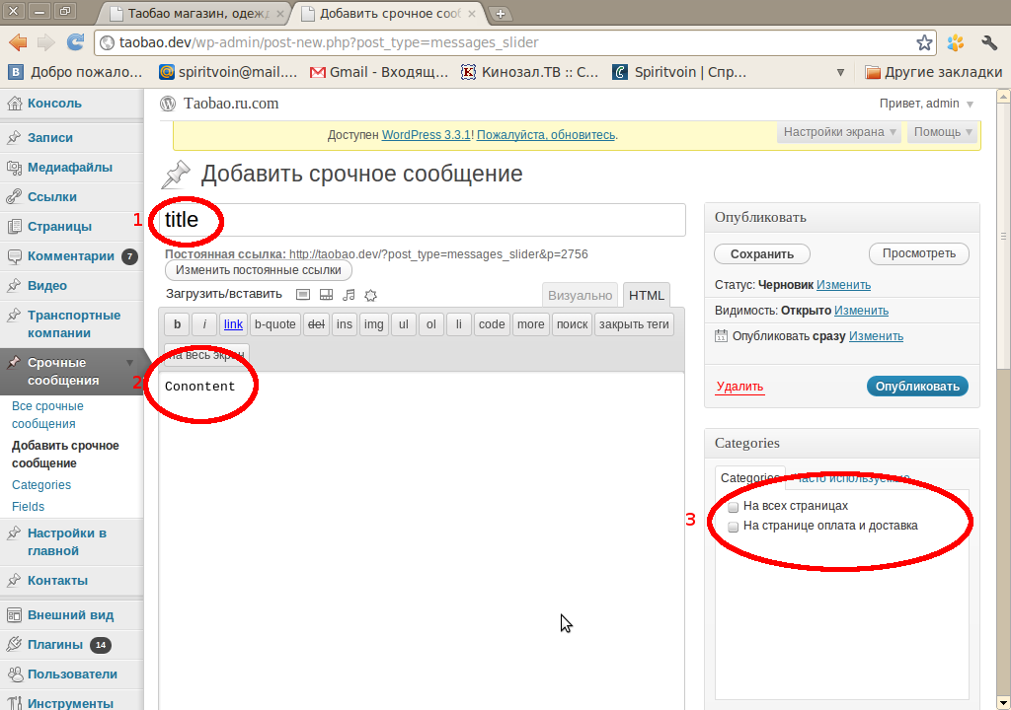
- добавление контента
а) Титул.
б) Содержимое.
в) Рубрика(где данный пост будет выводится).
5) кликнуть на кнопку опубликовать.

Настройки в главной
Это посты которые выводятся
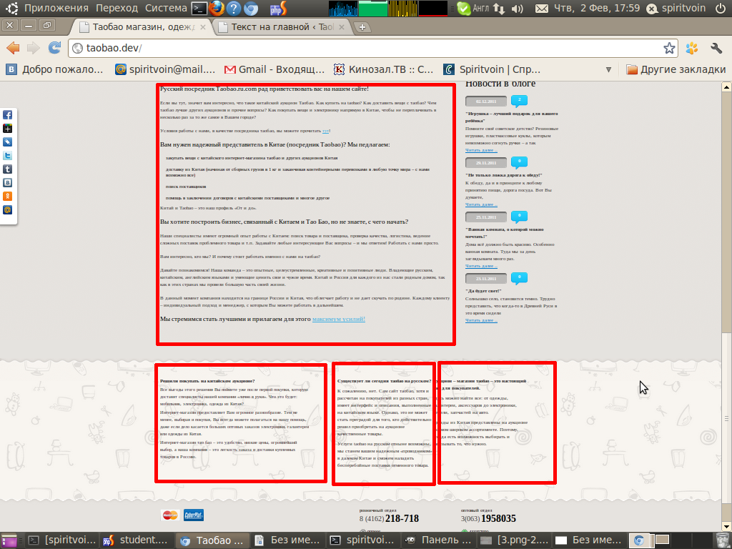
эти все посты редактируются
1) Панель администрирования «настройки в главной» здесь 4 поста которые можно редактировать как обычные записи.

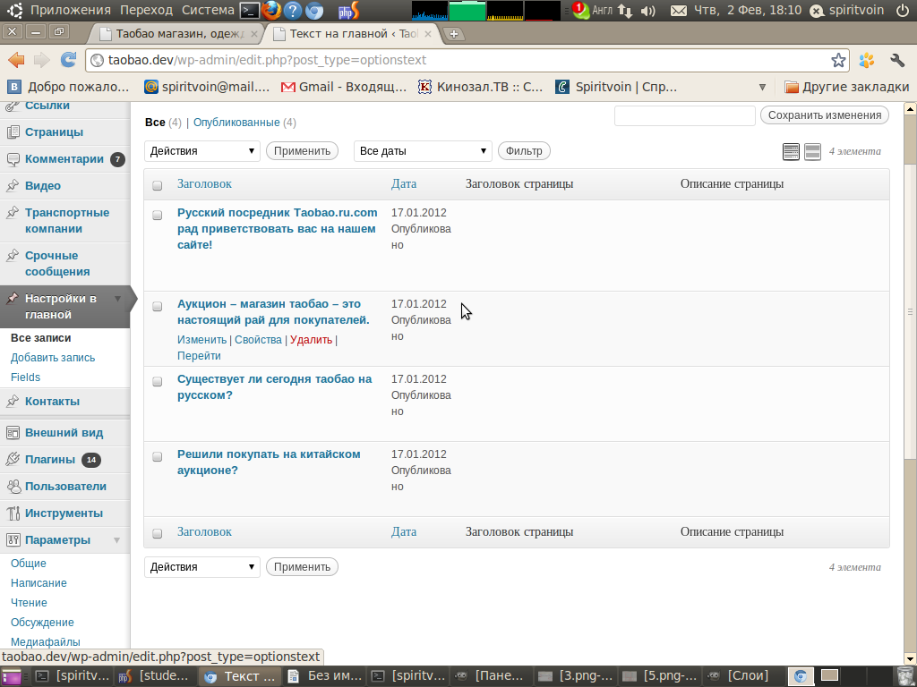

Страница «настройки (не удалять)»
1) Панель администрирования «Страницы».
    - Страница «Настройки (не удалять)».
    - «Платижи валюты (Внизу)» возможности добавление «+Add» добавить картинку «Select file», добавить ссылку в поле «Ссылка», очистка (удаление ) «clear», редактирование «edit».

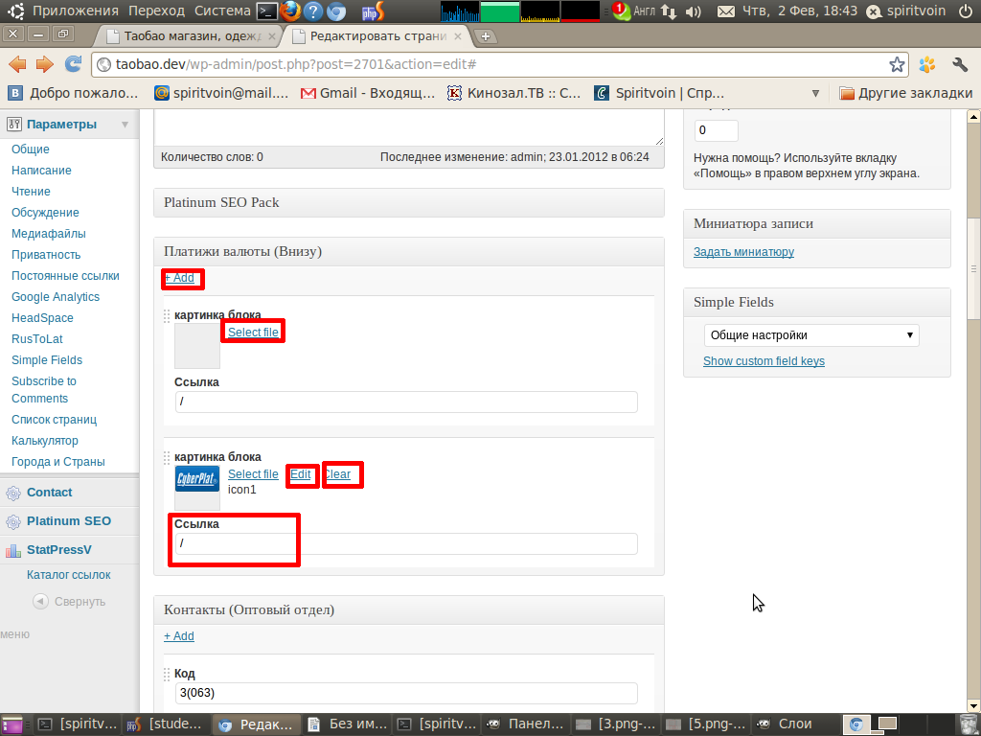
    - «Контакты (Оптовый отдел)» и Контакты (Розничный отдел). Возможность аналогично «Платижи валюты (Внизу)». Редактирование и добавление полей «Код», «Номер», «ICQ», «Skype».
    - «Баннеры на главной». Возможность аналогично «Платижи валюты (Внизу)». Редактирование и добавление полей «Ссылка», добавить картинку «Select file»
    - «Социальные сети (Логотипы)» редактирование ссылок на группы в соц. Сетях.
    - «Скачать форму заказа» возможности загрузить файл «Select file» указать указать ссылку в поле «Ссылка».

Транспортные компании

- Зайти в панель администрирования.
- Боковая панель «Транспортные компании».
- Под меню «Добавить транспортную компанию».
- Возможность добавления заголовок ( только для администрирования ), контента.
- Добавить миниатюру

